
АДМИНИСТРАЦИЯ ГОРОДСКОГО

ПОСЕЛЕНИЯ «ЕМВА»

«ЕМВА» КАР ŐВМŐДЧŐМИНСА
АДМИНИСТРАЦИЯ

ПОСТАНОВЛЕНИЕ

от 13 января 2022г. № 9

Об утверждении схемы расположения земельного участка
на кадастровом плане территории

В соответствии со ст. 11.7, 11.10 Земельного кодекса Российской Федерации от 25.10.2001 № 136-ФЗ, Правилами землепользования и застройки городского поселения «Емва», утвержденными постановлением администрации городского поселения «Емва» от 13 апреля 2021г. № 123, в целях исправления допущенной реестровой (технической) ошибки в координатах поворотных точек при постановке на государственный кадастровый учет земельного участка с кадастровым номером 11:10:4502035:330, на основании обращения гражданки Карпенковой Ю. В. администрация городского поселения «Емва»

Постановляет:
1. Утвердить схему расположения земельного участка на кадастровом плане территории в составе земель населенных пунктов городского поселения «Емва», расположенного по адресу: Республика Коми, Княжпогостский район, г. Емва, ул. 60 лет Октября, площадью: 4182 кв.м., с кадастровым номером 11:10:4502035:330, в кадастровом квартале 11:10:4502035, в территориальной зоне Ж-3 «Зона застройки индивидуальными жилыми домами», разрешенный вид использования: обслуживание жилой застройки (код 2.7) согласно приложениям к настоящему постановлению.
2. Контроль за выполнением настоящего постановления возложить на специалиста 1 категории по вопросам землепользования и застройки администрации городского поселения "Емва" Валуева М.Ю.
3. Срок действия настоящего постановления – 2 года.
4. Настоящее постановление вступает в силу со дня его подписания.
5. Обеспечить доступ к образуемому земельному участку, указанному в пункте 1 настоящего постановления, через земельный участок с кадастровым номером 11:10:4502035:1.

Руководитель администрации В. В. Шахов

Приложение № 1
к постановлению администрации
городского поселения «Емва»
от 09 января 2022г. № 9

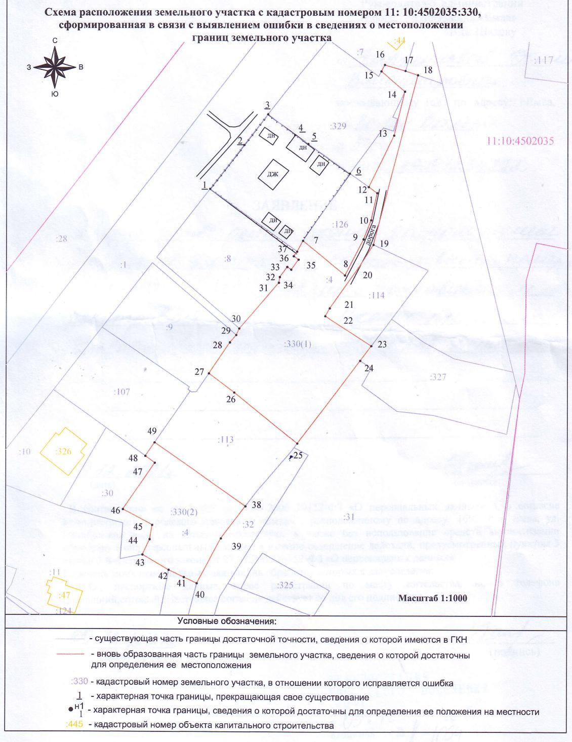

Приложение № 2
к постановлению администрации
городского поселения «Емва»
от 09 января 2022г. № 9

